教育部教育管理信息中心
全国“IT&AT”教育工程技能大赛试题
网页设计
姓名：____________________ 准考证号:_______________________
题号 | 一 | 二 | 三 | 四 | 五 | 六 | 七 | 总分
得分
注意：在指定的保存路径下创建以准考证号和姓名共同命名的文件夹，并将试题答案存放在以题号命名的子文件夹中。

请使用Dreamweaver、Fireworks、Flash制作如下界面所示的网页。

首页：
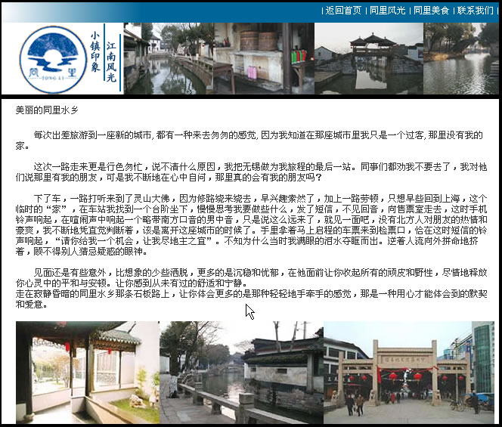

要求
- 整个页面由两个框架构成，如上图所示为两个框架的分布方式。框架集页面命名为index.htm。
- 两个框架均没有边框，下方框架可以出现滚动条。
- 所有网页文件均存放在站点根目录下，并将首页所需图片和Flash素材放在image目录下。
- 上方框架中放置Flash制作的Banner和Fireworks制作的logo（小镇印象，江南风光）。制作时应严格按照动画和图片的效果制作。上述两个作品中的素材存放在“素材”文件夹中，banner动画的效果可以参考banner.exe。
- 使用Fireworks制作页面顶部的渐变图像：
同里风光1：
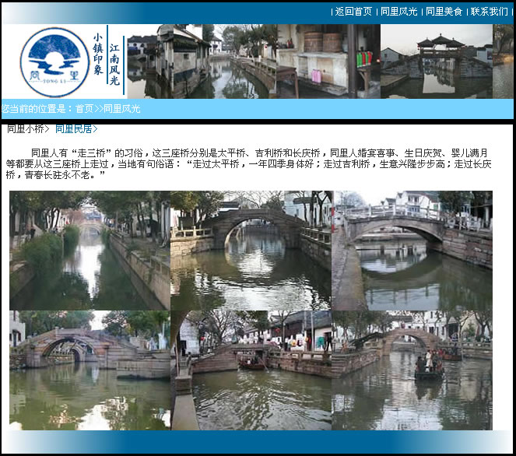
同里风光2：
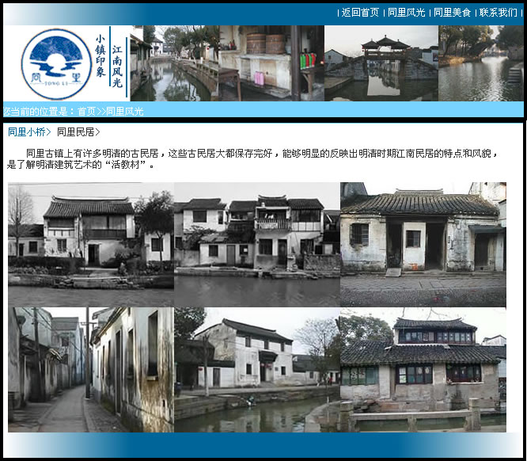
- 根据上面的两个图片所示的效果制作同里风光1和同里风光2两个页面。
- 使用文件夹fg保存本栏目所有的文件，其中全部图像文件放在fg/img/目录下。
- 使用Fireworks绘制页面底部的渐变图像。
- 使用Fireworks对素材中的图片进行缩放。在Dreamweaver中使用布局工具将图片精确、无缝排列。
- 使用Dreamweaver设置全部页面的超链接样式，要求超链接文字没有下划线，鼠标指向链接文字后文字颜色发生变化并出现下划线，具体颜色要求见后。
同里美食1：
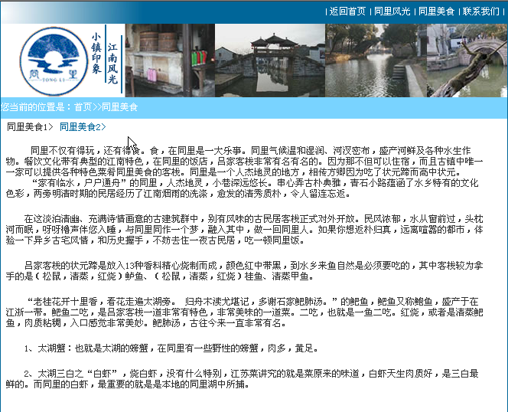

同里美食2：
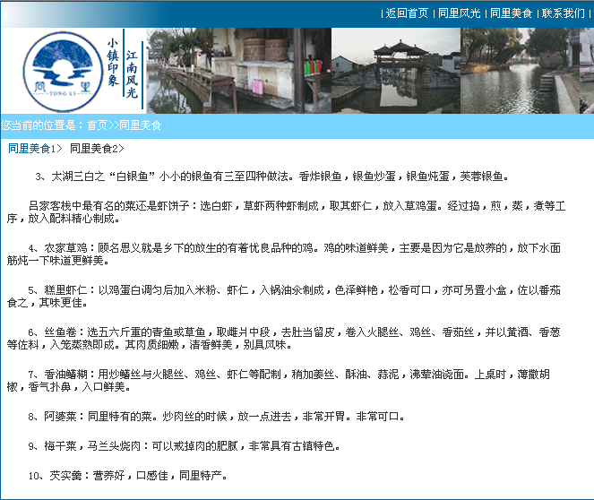
- 根据上面的两张图片制作同里美食1和同里美食2。
- 使用文件夹ms保存本栏目所有文件，其中全部图像文件存放在ms/img/目录下。
- 使用Fireworks对素材中的图片进行缩放。在Dreamweaver中使用布局工具将图片精确、无缝排列。
- 使用页面属性设置超链接要求超链接文字没有下划线，鼠标指向链接文字后文字颜色发生变化并出现下划线，具体颜色要求见后。
- 页面上的“联系我们”创建指向itat@moe.edu.cn的电子邮件超链接。
- 制作网页中需要用到的一些参数值：
banner：500×100 logo：140×100
背景颜色：#006699 字号：12
A:link 颜色：#006699 A:hover 颜色：#000099
A:visited 颜色：#006699 A:active 颜色：#000099
- 所有文字及图片素材均存放在“素材”文件夹中。其中，图片素材的数量超过了网页中使用图片的数量，考生可以根据个人需要选择不同的图片。

评分标准

- 首页：（70分）
  - 创建出正确的文件和文件夹（10分）
  - index页面的框架布局合理，保存正确。（10）
  - 上方框架中的Logo和渐变图像制作正确（各5分，共10分），Banner动画效果正确（20分）。
  - 文字格式设置正确（10分），图像缩放得当，位置排列准确美观（10分）。
- 同里风光（30分）
  - “同里风光1”文字正确（5分），插入图像缩放得当，位置排列准确美观（10分），底部渐变图像制作正确（5分）。
  - “同里风光2”文字正确（5分），插入图像缩放得当，位置排列准确美观（5分）。
- 同里美食（10分）
  - “同里美食1”文字排版正确（5分），“同里美食2”文字排版正确（5分）。
- “联系我们”链接设置正确（5分）。
- 全部页面背景颜色设置正确，超链接样式设置正确（5分）。

